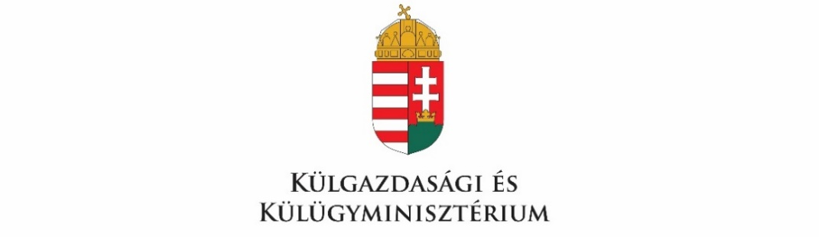
Bihari Katalin
a külgazdaság fejlesztéséért felelős helyettes államtitkár

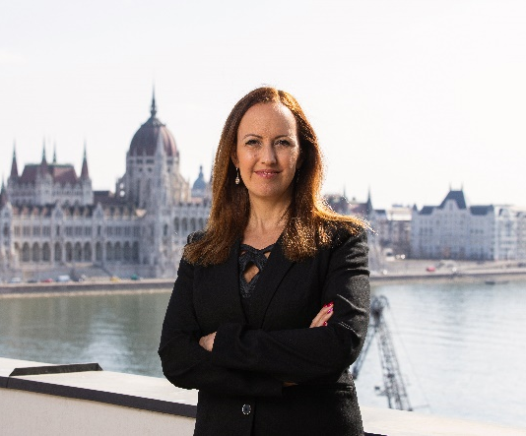

Személyes adatok
Születési hely, idő: Kaposvár, 1976. 02. 22.
Munkahelyek
2021- titkárságvezető/főosztályvezető, A Külgazdaság Fejlesztéséért Felelős Helyettes Államtitkári Titkárság, Külgazdasági és Külügyminisztérium
2018-2021 titkárságvezető/főosztályvezető, Az Export Növeléséért Felelős Helyettes Államtitkári Titkárság és a Planet Budapest 2021 Fenntarthatósági Expó és Világtalálkozó lebonyolításáért felelős Kormánybiztosi Titkárság, Külgazdasági és Külügyminisztérium
2016-2018 titkárságvezető/főosztályvezető, A Vízdiplomáciáért, Vízipari Exportért és a Duna Régió Stratégiáért Felelős Miniszteri Biztosi Titkárság, Külgazdasági és Külügyminisztérium
2015-2016 igazgatóhelyettes, Antall József Tudásközpont
2013-2015 transzatlanti koordinátor, Amerikai Főosztály, Külgazdasági és Külügyminisztérium
2011-2014 vezető tanácsos, Kereskedelempolitikai és Világgazdasági Főosztály, Külügyminisztérium
2002-2010 tanácsos, Kereskedelempolitikai Főosztály, Külügyminisztérium, illetve Nemzetgazdasági Minisztérium
Kitüntetések
2020 miniszteri dicséret a külgazdasági és külügyminiszter részéről
Felsőfokú tanulmányok
2016- Geopolitikai doktori tanulmányok, Pécsi Tudományegyetem, Földtudományok Doktori Iskola: abszolutórium
2002-2006 Budapesti Corvinus Egyetem, nemzetközi kapcsolatok szak: közgazdász diploma (Master’s)

1997-2001 Budapesti Gazdasági Főiskola, Külkereskedelmi Kar: közgazdász diploma (BA)
1994-1997 ELTE Bölcsészettudományi Kar – angol nyelvtanári diploma (BA)
Egyéb tanulmányok, kompetenciák
2000-2001 San Pablo Egyetem, Madrid: ösztöndíjas tanulmányok
1995 Bécsi Egyetem: ösztöndíjas tanulmányok
Nyelvtudás
angol – felsőfokú szint, gazdasági szakfordító
spanyol - felsőfokú szint
francia – felsőfokú szint
német – felsőfokú szint

